链接：https://colab.research.google.com/gist/datoujinggzj/1c59860498163e320638f9e9f67391bf/rfm_analysis.ipynb

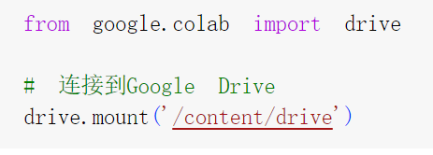
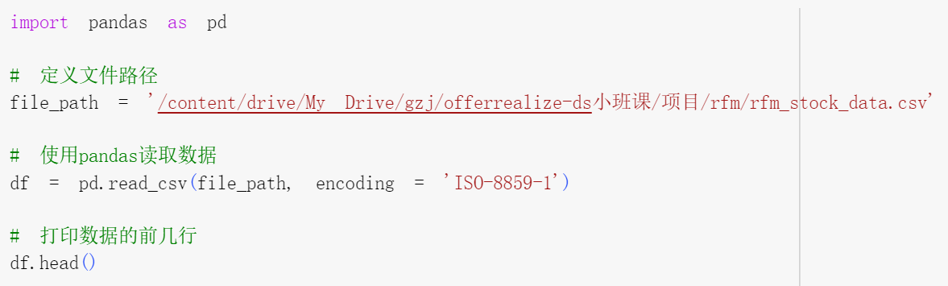
注意在你把资料存在自己网盘里面的相对路径，应该是不用改的

